Bài 4. Lập trình ESP32 thu thập dữ liệu sensor

Yêu cầu:
Lập trình cho ESP32 thu thập dữ liệu từ các sensor DHT (nhiệt độ, độ ẩm) và PIR motion (cảm biến phát hiện chuyển động).
Thiết kế sơ đồ ghép nối ESP32 và các sensor trên công cụ mô phỏng wokwi https://wokwi.com/
(Tài liệu wokwi: https://docs.wokwi.com/)
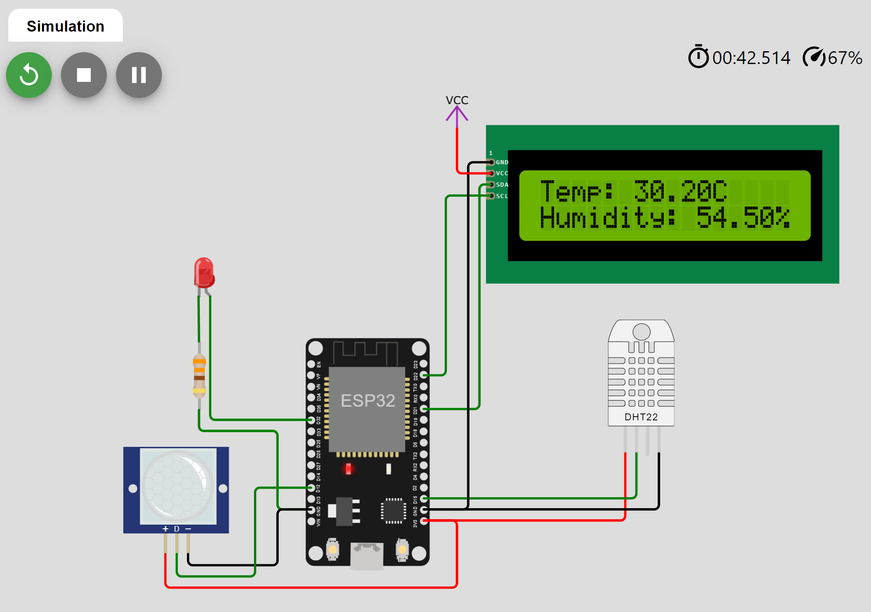
Hoạt động của chương trình:
- Định kỳ đọc dữ liệu từ cảm biến DHT22, lấy giá trị nhiệt độ, độ ẩm hiển thị tương ứng lên màn hình LCD (16x2). Ví dụ đọc dữ liệu 2s/1 lần
- Khi có phát hiện chuyển động bởi cảm biến PIR motion, bật LED on, trái lại tắt LED off.
- Kết hợp gửi log dữ liệu, thông báo tương ứng qua Serial port.
Yêu cầu nộp bài:
Viết báo cáo mô tả công việc thực hiện gồm:
- Code của chương trình với các chú giải cần thiết
- Link bài mô phỏng trên wokwi
- Chụp ảnh màn hình kết quả thực hiện mô phỏng.
Submit: file báo cáo (kèm link wokwi bài mô phỏng)
Hướng dẫn tham khảo:
Chương trình giao tiếp với LCD 16x2, LED blink và giao tiếp Serial
#include <LiquidCrystal_I2C.h>
#define LED_PIN 32
LiquidCrystal_I2C lcd(0x27,20,4); // set the LCD address to 0x27 for a 16 chars and 2 line display

void setup() {
//config LED_PIN output
pinMode(LED_PIN, OUTPUT);

//setup for serial communication
Serial.begin(9600);
Serial.print("ESP32 collecting sensors data");

lcd.init(); // initialize the lcd
// Print a message to the LCD.
lcd.backlight();
lcd.setCursor(1,0);
lcd.print("ESP32 collecting data ...");
delay(1000);
}

void loop() {
lcd.clear();
lcd.setCursor(0,0);
lcd.print("Temp: 30C");
lcd.setCursor(0,1);
lcd.print("Humidity: 76%");
delay(1000);

digitalWrite(LED_PIN, HIGH);
Serial.println("LED ON");
delay(500);
digitalWrite(LED_PIN, LOW);
Serial.println("LED OFF");
delay(500);
}

Chương trình giao tiếp DHT sensor, và PIR motion sensor
#include "DHTesp.h"
#define DHT_PIN 15
#define PIR_SENSOR 12

DHTesp dhtSensor;

void setup() {
//setup for serial communication
Serial.begin(9600);
Serial.print("ESP32 collecting sensors data");
//setup for dht sensor
dhtSensor.setup(DHT_PIN, DHTesp::DHT22);
pinMode(PIR_SENSOR, INPUT);
}

void loop() {
TempAndHumidity data = dhtSensor.getTempAndHumidity();
int temp = data.temperature;
int humid = data.humidity;
String stemp = String(temp) + "C";
String shumid = String(humid) + "%";
Serial.println("Temp: " + stemp);
Serial.println("Humidity: " + shumid);
Serial.println("---");

int pir_value = digitalRead(PIR_SENSOR);
if(pir_value == 1){
Serial.println("Motion detected");
delay(100);
}
else{
Serial.println("Motion ended");
delay(100);
}
}

